Thesis项目周组会汇报
2026年10月24日
工作内容
已整理真实谷物商品与评论，冻结100名测试用户，并通过商品标识把评论、候选商品与同商品的模拟生命周期材料关联起来。已形成商品级CSV、字段说明、六角色提示词和设计图，便于查看具体数据并说明推荐过程。
旧版已完成18个场景共5000条方法任务，其中4752条成功、248条模型失败。本次在真实终端复用原模型画像，重新执行宿主排序，5000条结果与原记录一致，耗时117.86秒，新增模型API调用为0。
R为规则画像，S为单次模型画像，M为依次执行六角色的画像方式。16个V场景按用户等权汇总的结果如下：
R规则画像。HR@10＝0.217500；NDCG@10＝0.121012。
S单次模型画像。HR@10＝0.195625；NDCG@10＝0.108129。
M六角色画像。HR@10＝0.205625；NDCG@10＝0.102365。
原比较区间包含0，现阶段不能宣布M总体更好。
新MACRec农产品适配基线B0与改进方法I1已实现动态管理、候选语义匹配、短历史置信度、证据质量和反馈修订。当前完整调用链仍有协议问题，B0与I1的主对照尚未完成；上述旧版指标与新版分别记录。
数据集的解决方案
CSV以一条真实历史评论为一行，包含商品名、完整评论、评分，以及同商品采收、包装、仓储、检验、运输、零售的具体属性，共42列。100行版每用户选最近一条可见历史评论；123条版保留同一批100名用户的全部冻结历史评论，涉及75个不同历史商品。完整候选目录另有1494个商品。
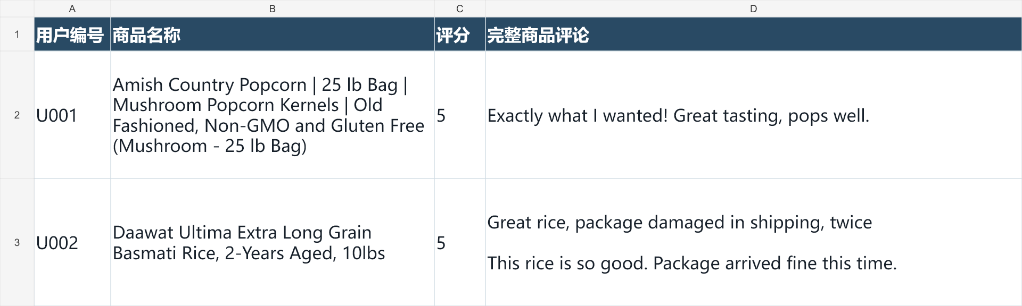
真实CSV的商品名称与完整评论列预览。生命周期属性在同一行的后续列中。
连接顺序为真实评论对应父商品，再连接该父商品的SIM批次及六阶段材料。这样可以在同一推荐任务中同时使用用户偏好和该商品的生命周期观察。SIM属性沿用正常基准，异常材料和无关变化另存18场景明细；用户留出目标只在独立评价侧使用。
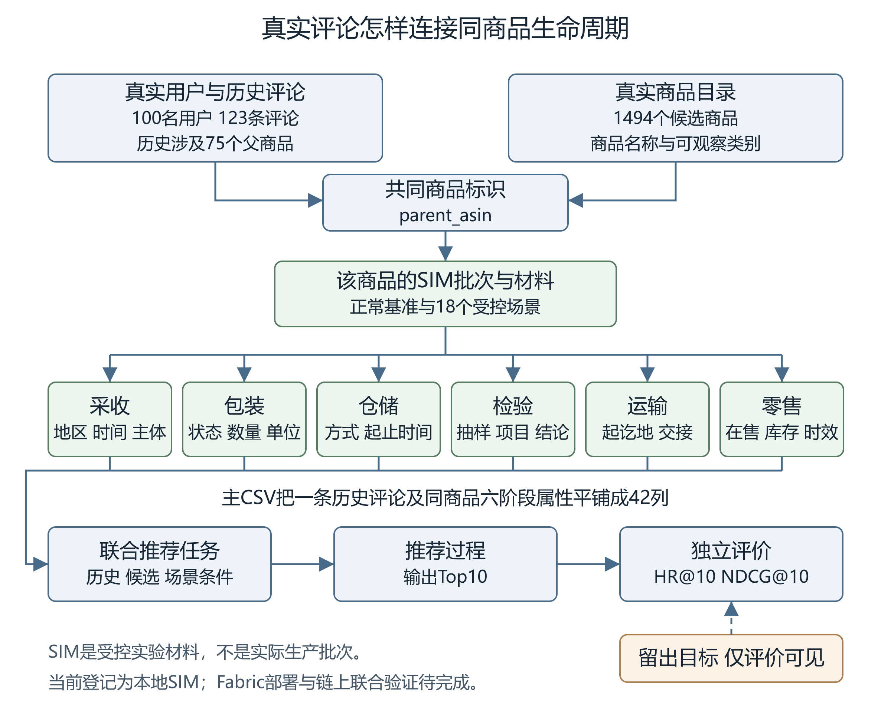
真实评论、同商品SIM材料与独立评价的连接方式。
字段详解逐一说明数据含义、原始来源、实际示例和用途。例如SIM_PACK是模拟包装单位，SIM-Q1是模拟检验项目，品牌空白表示来源缺失。正常基准采用统一时间和状态，因此不同商品会出现相同SIM值；这些值用于受控实验，不表示真实批次实测差异。
后续工作
先补齐新方法的完整调用链验证，完成固定16名开发用户的B0与I1对照，再冻结方法和参数。在原100名用户上开展正式对比、异常场景和消融实验，检验推荐准确性、排名质量与可信推荐组件的作用。
继续完成区块链实际部署及联合验证。当前为本地SIM登记，后续依据真实运行结果更新论文实验、讨论与结论。

